Daftar Nilai MKDU Bahasa Indonesia Prodi IPS 1A
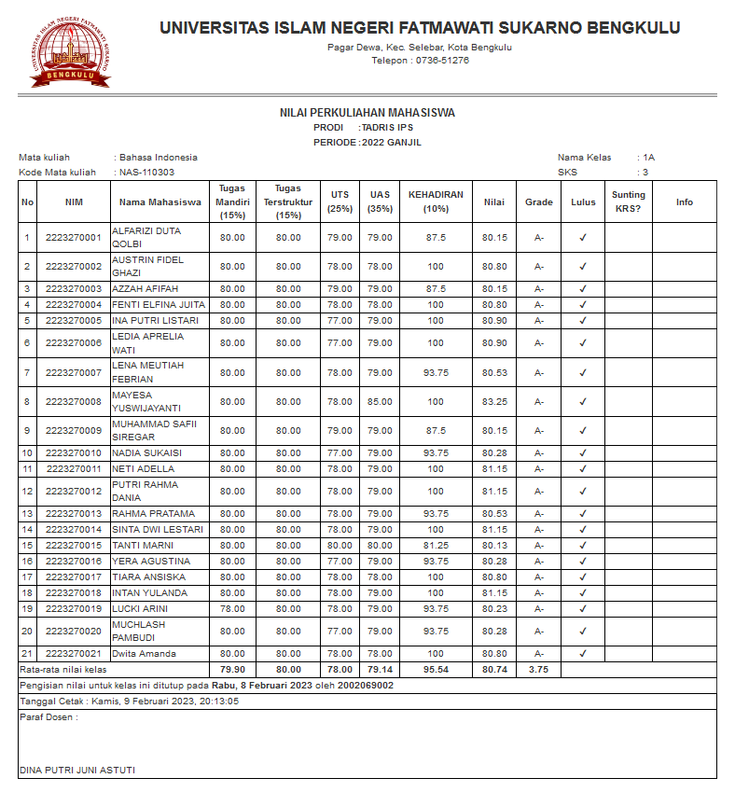

Daftar Nilai MKDU Bahasa Indonesia Prodi PBA 1A
